הקריה ללימודי הנדסה וטכנולוגיה
מגמת הנדסאי תוכנה
מבחן מגן - מועד א'

שפת C

הנחיות לנבחן

א. משך הבחינה: ארבע שעות וחצי.

ב. מבנה השאלון ומפתח הערכה: חלק א' - 15 נקודות
שאלה 1 – שאלת חובה .
חלק ב' - 40 נקודות
שאלות 2-4 יש לענות על שתי שאלות בלבד.
חלק ג' – 45 נקודות
שאלות 5 -8 יש לענות על שלוש שאלות בלבד .

בסך הכל – 100 נקודות.

ג. חומר עזר מותר לשימוש:
1. מחשבון (אין להשתמש במחשב כף יד או במחשבון
עם תוכנות או תקשורת חיצונית).
2. קלסר אחד בלבד עם חומר ההרצאות. אין להוציא דפים
מהקלסר.
ד. הוראות כלליות: 1. בטרם תתחיל לענות על השאלות , קרא בעיון את כל השאלון
וודא שההנחיות בדף השער מובנות לך היטב.
2. כתוב את התשובות במחברת הבחינה בעט בלבד בכתב יד
ברור ומסודר.
3. התחל כל תשובה בעמוד חדש וציין בראשו את מספר
השאלה והסעיף ( אין צורך להעתיק את השאלה או הסעיף) .
4. אם אתה זקוק לטיוטה, הקצה לה מקום במחברת הבחינה
ורשום באופן ברור "טיוטה" ומתח קו על הכתוב כדי שלא יבדק.
5. בתשובה לשאלה חישובית, עליך להציג את שלבי הפתרון
באופן מפורט ולהסבירם בקצרה. קבלת מרב הנקודות מותנית במילוי דרישה זו.
6. בכל שאלה קיימים הנתונים לפתרונה. אם לדעתך חסר נתון,
הוסף אותו על פי שיקול דעתך ופתור בעזרתו את השאלה.
ציין בתשובתך את הנתון שהוספת ונמק את בחירתך.

- הקפד לתת הסבר ותאור מפורט של פעולת התוכנית.
תשובה ללא הסברים ותיאורים תפגע בציון.

בהצלחה !

חלק א' (15 נק')
ענה על שאלה 1 – שאלת חובה (15 נק' )
שאלה מס' 1 (15 נק') :
לפניך תכנית בשפת C.
כתוב מה תדפיס התכנית בכל השורה. פרט את החישובים של תשובתך במחברת הבחינה.

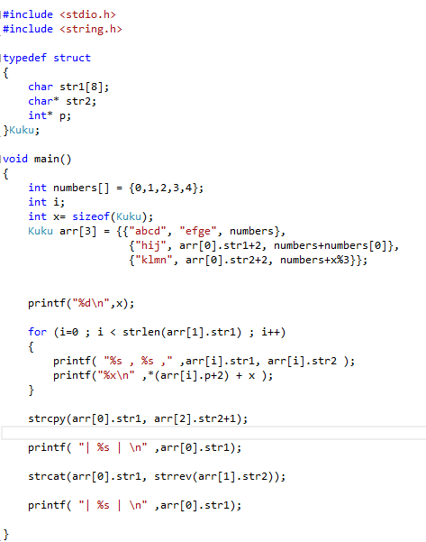
חלק ב' (40 נק')
ענה על 2 שאלות מבין השאלות 2 -4 – (כל שאלה 20 נק' )
שאלה מס' 2 (20 נק') :

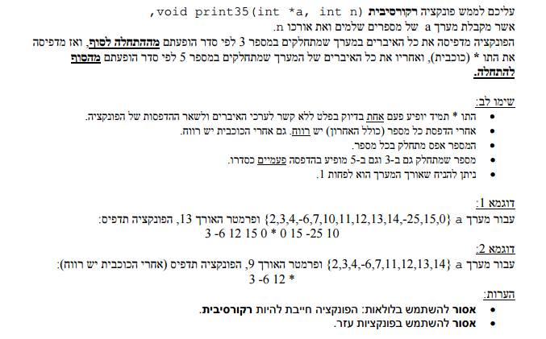

שאלה מס' 3 (20 נק') :
סעיף א' ( 2 נק' )
סעיף ב' ( 9 נק' )
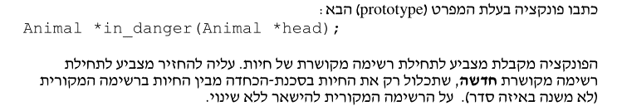
סעיף ג' ( 9 נק')
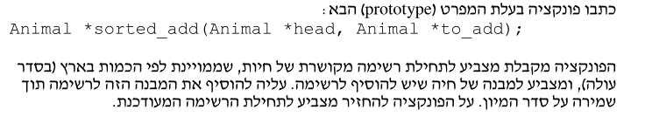

שאלה מס' 4 (20 נק') :
כתבו פונקציה בעלת המפרט ( prototype ) הבא :
int diffStr(char* small ,char * big)
מקבלת מחרוזת קטנה ומחרוזת גדולה .
הפונקציה תחזיר את מספר התווים שיש "להוריד" מהמחרוזת הגדולה על מנת לקבל את המחרוזת הקטנה.
במידה ולא ניתן "להוריד תווים" מהמחרוזת הגדולה כדי לקבל את המחרוזת הקטנה - אז הפונקציה תחזיר -1.
לדוגמא :
diffStr( "aceg","bancetgye") ;

תחזיר 5 משום ש צריך להפחית 5 תווים מהמחרוזת "bancetgye" כדי לקבל את המחרוזת "aceg" .

diffStr( "acxg","bancetgye") ;

תחזיר 1- משום ש לא ניתן להפחית תווים מהמחרוזת "bancetgye" כדי לקבל את מחרוזת "acxg" , כי התו "x" לא מופיע במחרוזת "bancetgye"

חלק ג' (40 נק')
שאלות 5 – 8 נא לענות על שלוש שאלות בלבד .

שאלה מס' 5 (15 נק') :
סעיף א' ( 5 נק')
מהו הפלט של התכנית הבאה? – הסבר .
#include<stdio.h>

int main()
{
static char *s[] = {"black", "white", "pink", "violet"};
char **ptr[] = {s+3, s+2, s+1, s}, ***p;
p = ptr;
++p;
printf("%s", **p+1);
return 0;
}

סעיף ב' ( 5 נק')
מהו הפלט של התכנית הבאה? – הסבר .
#include<stdio.h>

int main()
{
int i=3, *j, k;
j = &i;
printf("%d\n", i**j*i+*j);
return 0;
}

סעיף ג' ( 5 נק')
מהו הפלט של התכנית הבאה? – הסבר .
#include<stdio.h>

int main()
{
void *vp;
char ch=74, *cp="JACK";
int j=65;
vp=&ch;
printf("%c", *(char*)vp);
vp=&j;
printf("%c", *(int*)vp);
vp=cp;
printf("%s", (char*)vp+2);
return 0;
}

שאלה מס' 6 (15 נק') :
סעיף א' ( 5 נק')
מהו הפלט של התכנית הבאה? – הסבר .

#include<stdio.h>

void main()
{
unsigned int res;
res = (0x75 >>(2+7>>1)) & (~(1<<2));
printf("%d\n", res);
}

סעיף ב' ( 5 נק')
מהו הפלט של התכנית הבאה? – הסבר .

#include<stdio.h>

void main()
{
int i=4, j=8;
printf("%d, %d, %d\n", i|j&j|i, i|j&&j|i, i^j);
}

סעיף ג' ( 5 נק')
מהו הפלט של התכנית הבאה? – הסבר .

#include<stdio.h>

void main()
{
unsigned int m[] = {0x01, 0x02, 0x04, 0x08, 0x10, 0x20, 0x40, 0x80};
unsigned int n = 170 , i;

for(i=0; i<=7; i++)
{
if(n & m[i])
printf("yes\n");
else
printf("no\n");
}
}

שאלה מס' 7 (15 נק') :
סעיף א' ( 5 נק')
מהו הפלט של התכנית הבאה? – הסבר .

#include <stdio.h>
void main()
{
int x=0, y=2;
while (x==x*y)
{
x+=2;
if (x-4)
y--;
}
printf ("x=%d y=%d\n", x, y);
}
סעיף ב' ( 5 נק')
מהו הפלט של התכנית הבאה? – הסבר .

#include <stdio.h>
void main()
{
int x=1, y=2, i;
for (i=1; i<=14; i++)
{
x<<=1;
y*=2;
}
printf ("x/y=%.1f\n", (float)x/y);
}
סעיף ג' ( 5 נק')
מהו הפלט של התכנית הבאה? – הסבר .

#include <stdio.h>
void main()
{
int i, j, s=0;
for (i=10, j=0x10; i<=j; i++, j--)
s+=j/i;
printf ("s=%d\n", s);
}

שאלה מס' 8 (15 נק') :
נתונה תכנית הכתובה בשפת C

#include <stdio.h>
#include <stdio.h>

int sod(int vec[], int max, int value);

void main()
{
int vec[] = { 5, 7, 19, 30, 115, 334, 530, 680, 798, 1000 };
int i, num, result;

printf("\n");

scanf("%d", &num);
result = sod(vec, 10, num);
if(num != 0)
printf("B! : %d\n", result);
else
printf("A!\n");
}

int sod(int vec[], int max, int value)
{
int y;
int x1 = 0;
int x2 = max - 1;
int cond = 0;

while(x1 <= x2) {
y = (x1 + x2) / 2;
if(vec[y] == value)
return y;
else
if(vec[y] < value)
x1 = y + 1;
else
x2 = y - 1;
}

return 0;
}

סעיף א' ( 6 נק')
הסבירו מה עושה הפונקציה sod.

סעיף ב' ( 9 נק')
מה יהיה הפלט של התכנית עבור הקלטים הבאים : 19, 798 ו- 511?

